
RAPPORT DE STAGE
DSI Centre Hospitalier de Gisors

Yamina KASSOUS
Campus Carlo ACUTIS
BTS SIO1
02/06/2025-04/07/2025


REMERCIEMENTS

Je tiens à exprimer ma sincère gratitude à Monsieur Romain BIGOT, mon tuteur de stage, pour son accueil chaleureux, sa disponibilité et la confiance qu’il m’a accordée tout au long de mon expérience au sein de la Direction des Systèmes d’Information du Centre Hospitalier de Gisors.
Je remercie également Monsieur Saray HACH, Directeur des Systèmes d’Information, pour m’avoir donné l’opportunité de participer à un projet technique d’envergure, ainsi que Monsieur Alexis TOTY, Monsieur Anthony RUGGERI et Madame CEREZAT Emmanuelle, pour leurs conseils avisés, leur accompagnement quotidien et leur pédagogie bienveillante.
Grâce à l’ensemble de l’équipe informatique, j’ai pu évoluer dans un environnement exigeant, humain et formateur, me permettant de mettre en pratique mes compétences techniques tout en développant une meilleure compréhension du monde professionnel hospitalier.

Sommaire

PRÉSENTATION DE L’ÉTABLISSEMENT 1
PRÉSENTATION DE LA DSI ET DU SERVICE D’ACCUEIL 2
PROJET PRINCIPAL : CRÉATION ET DÉPLOIEMENT D’UNE INFRASTRUCTURE VIRTUELLE 3
Projet complémentaire : test et déploiement de modèles IA en local 9
Infrastructure Docker multi-conteneurs pour IA 11
Configuration des APIs Ollama dans Open WebUI 12
Interface web et tests multi-utilisateurs 14
Intégration LDAP à Open WebUI 16
SÉCURISATION PAR REVERSE PROXY NGINX ET CERTIFICAT HTTPS 20
Système RAG local (Retrieval-Augmented Generation) 23
Assistance utilisateurs 25
Documentation technique 26
Bilan du projet 27
Bilan du stage 28
Annexe : 29

PRÉSENTATION DE L’ÉTABLISSEMENT

Le Centre Hospitalier de Gisors est un établissement public de santé situé dans le département de l’Eure, en région Normandie. Il joue un rôle essentiel dans la prise en charge sanitaire d’un bassin de population principalement rural et périurbain.
Missions principales de l’établissement :
- Assurer les soins hospitaliers de proximité : consultations, urgences, hospitalisation, soins de suite.
- Offrir une continuité des soins sur tout le parcours patient.
- Participer aux plans régionaux et nationaux de santé publique.
- Garantir un accès égal aux soins dans un cadre sécurisé.
Organisation générale :
Le centre hospitalier est organisé autour de directions fonctionnelles :
- Direction Générale : coordination et stratégie globale.
- Direction Médicale : encadrement médical et projets cliniques.
- Direction des Soins : gestion des équipes paramédicales et qualité des soins.
- Direction des Ressources Humaines : gestion du personnel hospitalier.
- Direction Financière : suivi budgétaire et dépenses.
- Direction de la Logistique et Technique : maintenance et logistique hospitalière.
- Direction des Systèmes d’Information : supervision des systèmes informatiques, cybersécurité, projets numériques.
Quelques chiffres clés :
- Plus de 300 postes informatiques actifs.
- Environ 400 écrans, souvent en double-affichage pour les postes de soins.
- Environ 100 serveurs
- Plus de 150 imprimantes réseau.
- Une infrastructure réseau segmentée, sécurisée et conforme RGPD/HDS.

PRÉSENTATION DE LA DSI ET DU SERVICE D’ACCUEIL
Mon stage s’est déroulé au sein de la DSI du Centre Hospitalier de Gisors. Ce service est un maillon essentiel du bon fonctionnement de l’infrastructure numérique de l’établissement, en garantissant la disponibilité, la sécurité et l’évolution des outils informatiques et réseaux.
Organisation interne de la DSI :
La DSI regroupe plusieurs pôles de compétence complémentaires :
- Support et helpdesk : gestion des incidents utilisateurs, déploiement de postes, assistance matérielle et logicielle.
- Infrastructure réseau et serveurs : supervision du réseau, maintenance des serveurs, cybersécurité, sauvegardes.
- Applications métiers : suivi des logiciels de gestion hospitalière, dossiers patients informatisés (DPI).
- Création d’application en interne, etc.

Missions principales de la DSI :
- Garantir un environnement informatique fiable, performant et sécurisé.
- Fournir une assistance réactive et adaptée aux besoins des utilisateurs internes (soignants, personnels administratifs et techniques).
- Mettre en œuvre des solutions numériques pertinentes et adaptées aux usages (portails santé, télémédecine, modèles de langage en local, etc.).
- Contribuer activement aux projets de transformation numérique des établissements de santé, notamment dans le cadre du Ségur numérique

Mon affectation :
J’ai été intégrée à l’équipe du support informatique, et plus spécifiquement à l’unité helpdesk. À ce titre, mes missions ont couvert :
- Le dépannage de premier niveau (matériel, logiciel, réseau).
- L’installation de postes informatiques.
- L’intégration de projets techniques internes : machines virtuelles, Docker, modèles IA.
- Cette immersion m’a permis de mieux comprendre les réalités du support informatique en milieu hospitalier, ses contraintes de sécurité et de réactivité, ainsi que la rigueur nécessaire dans un environnement sensible comme celui de la santé.

PROJET PRINCIPAL : CRÉATION ET DÉPLOIEMENT D’UNE INFRASTRUCTURE VIRTUELLE

Contexte :
Dans le cadre de l’exploration des usages de l’intelligence artificielle (IA) à l’hôpital, la DSI a initié une étude technique visant à tester et dimensionner une infrastructure adaptée à l'exécution de modèles d’IA en local (on-premise). Cette étude vise à répondre à la fois aux impératifs de confidentialité des données de santé, de performance et d’optimisation des ressources matérielles disponibles.
Objectifs de la mission :
- Déployer plusieurs machines virtuelles (VM) dans l’environnement hospitalier existant.
- Installer et tester différents modèles d’IA (LLM open source) dans deux configurations :
  - Exécution directe sur VM
  - Exécution via conteneurs Docker
- Évaluer les performances, la stabilité et la consommation de ressources dans chaque cas.
- Participer à l’analyse du dimensionnement nécessaire pour un usage IA à l’échelle hospitalière.
- Contribuer à l’architecture cible et proposer des recommandations techniques.
Travaux à réaliser :
- Création et configuration de plusieurs VM sur l’hyperviseur existant.
- Installation d’outils pour LLM : Ollama, Deepseek, Qwen, Mistral.
- Mise en place d’environnements de test Docker.
- Tests de modèles avec et sans conteneurisation.
- Mise en place de VM complémentaires pour le stockage mémoire (PostgreSQL), transcription audio (Whisper), orchestration (n8n).

Liste des VM techniques à déployer :
Nom de la VM | Rôle | Ressources | Technologies / Services
VM-DB-Docs | Base de données documentaire | 2 cœurs, 16 Go RAM, disque ? | PostgreSQL
VM Gis Docs | Application Chat interne | 2 cœurs, 16 Go RAM | Django 4.2, Angular (latest)
VM Gis Images Interne | Appli Transfert d’images (interne) | 2 cœurs, 8 Go RAM, 30 Go disque | Django 4.2, Angular (latest)
VM Gis Images Externe | Appli Transfert d’images (externe) | 2 cœurs, 8 Go RAM, 30 Go disque | Django 4.2, Angular (latest)
VM Gis Bloc | Application Bloc opératoire | 2 cœurs, 8 Go RAM, 30 Go disque | Django 4.2, Angular (latest)
VM-DB-Medical | Base de données médicale | 2 cœurs, 16 Go RAM, 1 To disque | PostgreSQL
VM Gis Chambres | Appli Gestion des chambres | 2 cœurs, 8 Go RAM, 30 Go disque | Django 4.2, Angular (latest)
VM-IA | VM principale d’expérimentation IA | 8 cœurs, 128 Go RAM, 500Go–1To disque | Ubuntu latest, Ollama, Deepseek, Qwen, Mistral
VM-IA-Memory | Stockage de contexte IA | 2 cœurs, 16 Go RAM, 256 Go disque | PostgreSQL
VM-IA-Audio | Transcription audio IA | 4 cœurs, 32 Go RAM, 128 Go disque | Ubuntu latest, Whisper
VM-n8n | Orchestration automatisée | 4 cœurs, 32 Go RAM | n8n (pas besoin de beaucoup d’espace disque)

Livrables attendus :
- Rapport comparatif sur les performances des modèles IA selon les configurations (Docker vs VM directe).
- Documentation technique des étapes de déploiement et de test.
- Tableau de dimensionnement des ressources.
- Préconisations pour une architecture cible adaptée aux besoins du CH.

Compétences mobilisées :
- Systèmes virtualisés (vSphere, VMs Linux)
- Conteneurisation (Docker)
- Déploiement de modèles LLM open source
- Évaluation de performance
- Documentation et communication technique

Objectif général du projet
Le projet principal confié pendant mon stage consistait à créer une infrastructure virtuelle complète permettant de simuler divers services informatiques utilisés à l’hôpital. Cet environnement avait pour but d’offrir une plateforme de test et de formation, à destination des techniciens et développeurs internes.
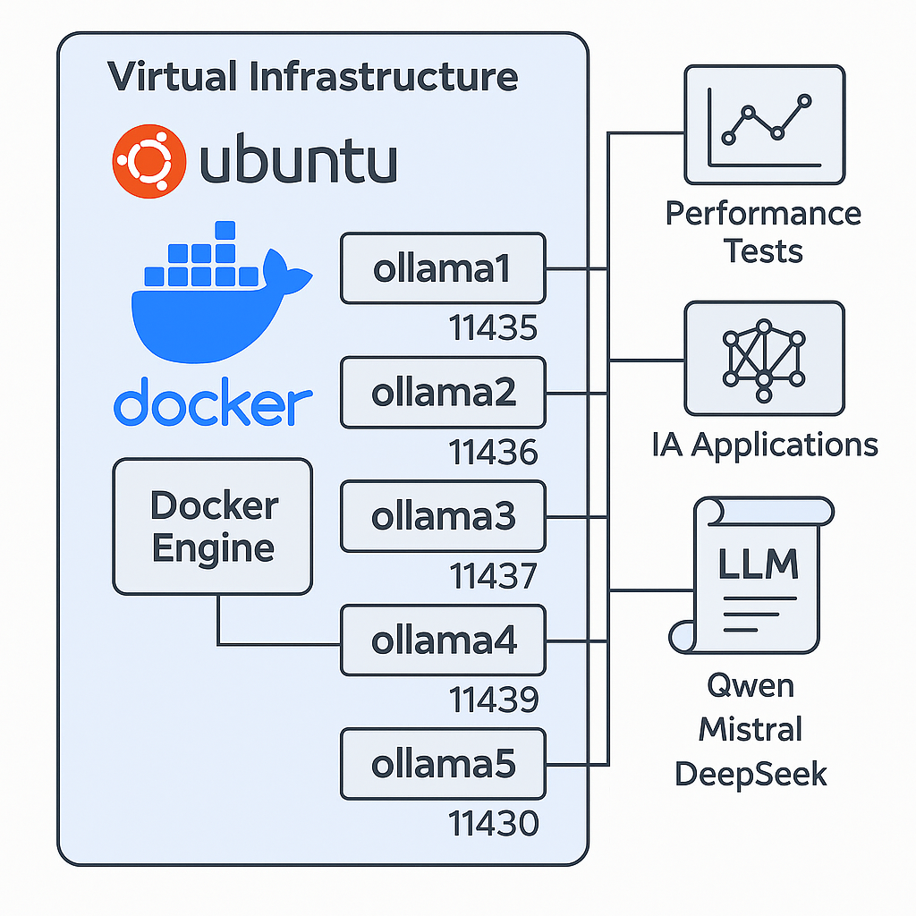

Contexte et mise en place :
Dès le début du stage, j’ai été chargée d’installer et de configurer les machines virtuelles demandées par mon responsable, sur un hyperviseur VMware ESXi. Après connexion au vSphere Client, j’ai procédé à la création de plusieurs machines virtuelles avec Ubuntu Server 24.04 LTS, en répartissant les ressources (CPU, RAM, disque) selon les besoins de chaque service simulé.
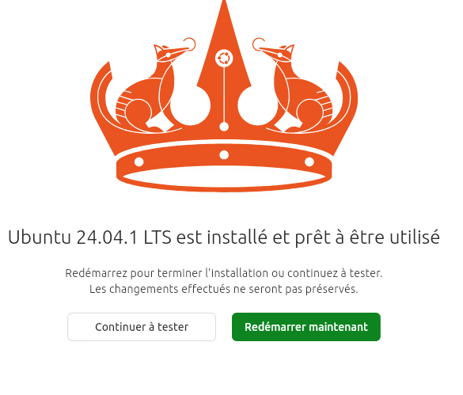
Les configurations ont été faites en respectant l’infrastructure réseau locale de l’hôpital : IP fixes, DNS, noms d’hôte cohérents, pare-feu configuré, et test de connectivité via ping et ssh.
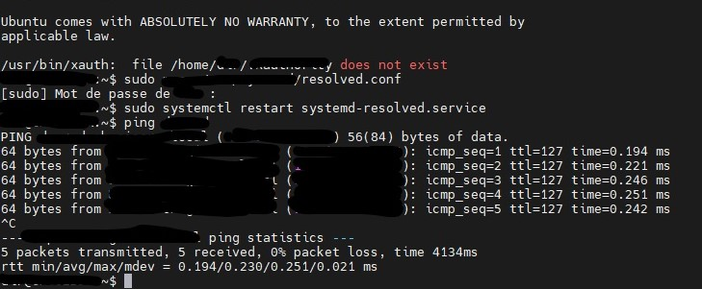

Étapes techniques réalisées
- Connexion à vSphere Client pour accéder à l'infrastructure virtuelle du CHG.
- Création des machines virtuelles (VM) en spécifiant les ressources nécessaires (CPU, RAM, disque, carte réseau).
- Déploiement d’Ubuntu Server via une image ISO montée dans la VM.
- Configuration du réseau :
  - Affectation d’adresses IP statiques adaptées au plan d’adressage interne,
  - Définition des passerelles et serveurs DNS locaux.
- Mise à jour du système après installation (apt update && apt upgrade) pour garantir les derniers correctifs de sécurité.
- Configuration des accès ssh :
  - Installation et configuration du serveur SSH (openssh-server),
  - Restriction des accès SSH par IP (via sshd_config et pare-feu),
  - Génération et utilisation de clés SSH pour une authentification sans mot de passe.
- Tests fonctionnels et de connectivité :
  - Vérification du bon fonctionnement des services via ping, curl, et accès navigateur,
  - Tests des accès SSH depuis plusieurs postes internes,
- Intégration au DNS local (ajout d’un enregistrement dans l’interface DNS Windows pour nommer la VM).
- Surveillance du fonctionnement de la VM :
  - Installation d’outils de supervision (ex : htop pour suivi),
  - Relevé périodique des performances et charge système.
- Documentation technique :
  - Rédaction d’un document de configuration et d’un inventaire des services installés,
  - Indication des adresses IP, ports utilisés, utilisateurs et mots de passe système (stockés de manière sécurisée).

Compétences développées
- Administration de serveurs Linux (réseau, services, sécurité).
- Gestion de VMs dans un environnement hospitalier.
- Intégration LDAP (authentification centralisée Active Directory).
- Déploiement de services IA via Docker (Open WebUI, Ollama).
- Mise en place d’un reverse proxy NGINX avec certificat SSL.
- Automatisation avec scripts Bash.
- Sécurisation des accès internes (HTTPS, DNS, filtrage).
- Respect des contraintes RGPD / HDS.
- Travail en équipe avec la DSI (réseau, système, sécurité).

Projet complémentaire : test et déploiement de modèles IA en local
Sur la VM dédiée à l’intelligence artificielle, j’ai été chargée de tester plusieurs modèles de langage (LLM) en local, sans GPU. Pour cela, j’ai commencé par installer Docker, puis j’ai déployé plusieurs moteurs IA Ollama avec différents modèles, notamment Qwen, Deepseek et Mistral.
Mes tests ont débuté avec une seule instance Docker sur la VM IA. Pour évaluer la charge système, j’ai ensuite lancé plusieurs sessions simultanées sur le même conteneur, en surveillant les ressources avec hopi. Puis, j’ai étendu ces tests en déployant cinq conteneurs distincts en parallèle. À chaque étape, j’ai ajusté les paramètres de la VM (quantité de RAM, nombre de cœurs CPU) afin d’analyser les performances, en particulier le temps de réponse et la stabilité.
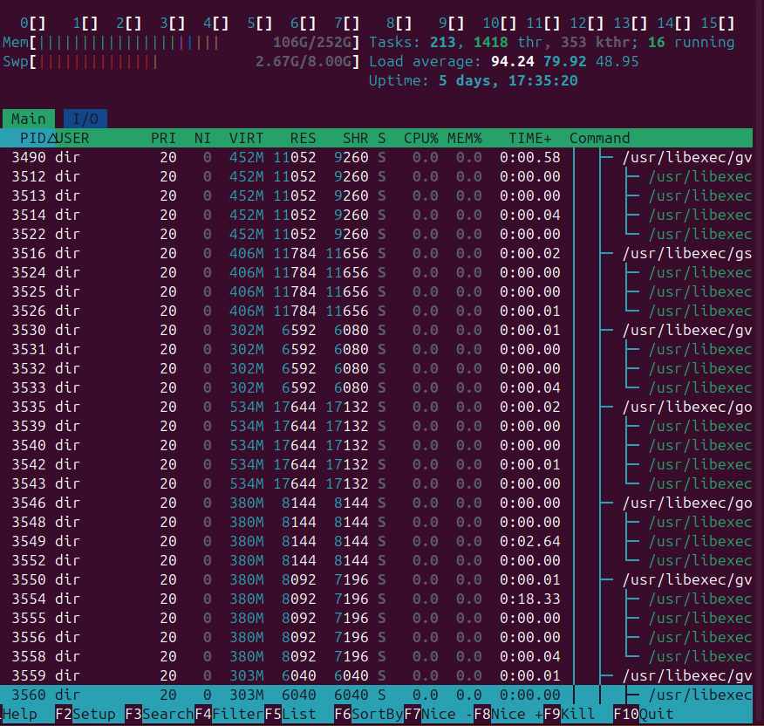

Voici un résumé des performances observées pour chaque modèle :
- Mistral 7B GGUF : rapide et efficace, bonne réactivité.
- Qwen 3.30B : réactif et peu gourmand en mémoire RAM, mais un peu moins rapide que Mistral.
- Deepseek 70B : extrêmement lent en mode CPU-only, difficile à exploiter sans GPU.

Ce projet m’a permis de mobiliser plusieurs compétences clés :
- Déploiement Docker et configuration du réseau interne.
- Réalisation de benchmarks de modèles IA.
- Analyse des performances système (monitoring CPU et RAM avec htop).
- Gestion multi-utilisateurs via interface Web.
- Recherche et expérimentation de solutions open-source adaptées.
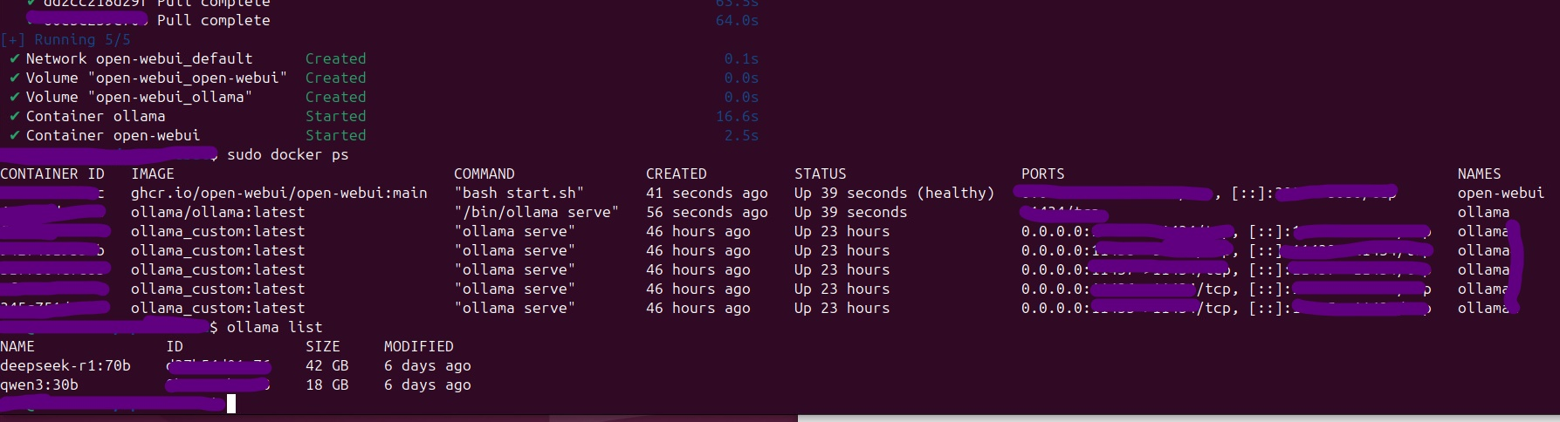

Infrastructure Docker multi-conteneurs pour IA
Mon objectif était de créer une infrastructure composée de cinq conteneurs Docker, chacun avec un moteur Ollama indépendant, afin de pouvoir tester plusieurs modèles de LLM simultanément.
Pour cela, j’ai commencé par écrire un script Bash qui lance automatiquement ces cinq conteneurs, en les configurant pour qu’ils écoutent chacun sur un port différent, de 11435 à 11439. J’ai ensuite effectué des tests en parallèle, utilisant des requêtes curl pour vérifier les réponses des modèles et htop pour surveiller la charge CPU.
J’ai aussi dû ajuster dynamiquement les ressources allouées à chaque conteneur, notamment le nombre de cœurs CPU et la mémoire RAM, pour que chaque instance puisse fonctionner de manière optimale.

Voici un extrait du script que j’ai utilisé :
for i in {1..5}; do
docker run -d \
--name ollama$i \
-p $((11434 + i)):11434 \
ollama/ollama
done

Teste benchmark deepseek :

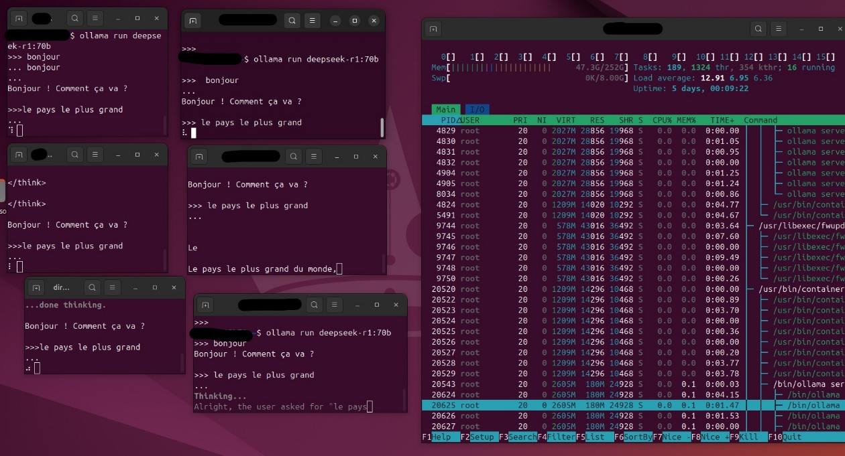

Configuration des APIs Ollama dans Open WebUI
Pour permettre à Open WebUI d’interagir avec différents modèles LLM (Mistral, Qwen, Deepseek) exécutés dans des conteneurs Docker distincts, j’ai configuré manuellement les connexions API.
Chaque conteneur Ollama expose l’API sur un port différent :
- Mistral : http://localhost:11435
- Qwen : http://localhost:11436
- Deepseek : http://localhost:11437
Dans Open WebUI, dans l’onglet Paramètres → Connexions API Ollama, j’ai ajouté manuellement ces adresses pour permettre la sélection dynamique du modèle. Cette configuration permet à l’interface de rediriger les requêtes vers le bon modèle en fonction de l’utilisateur.
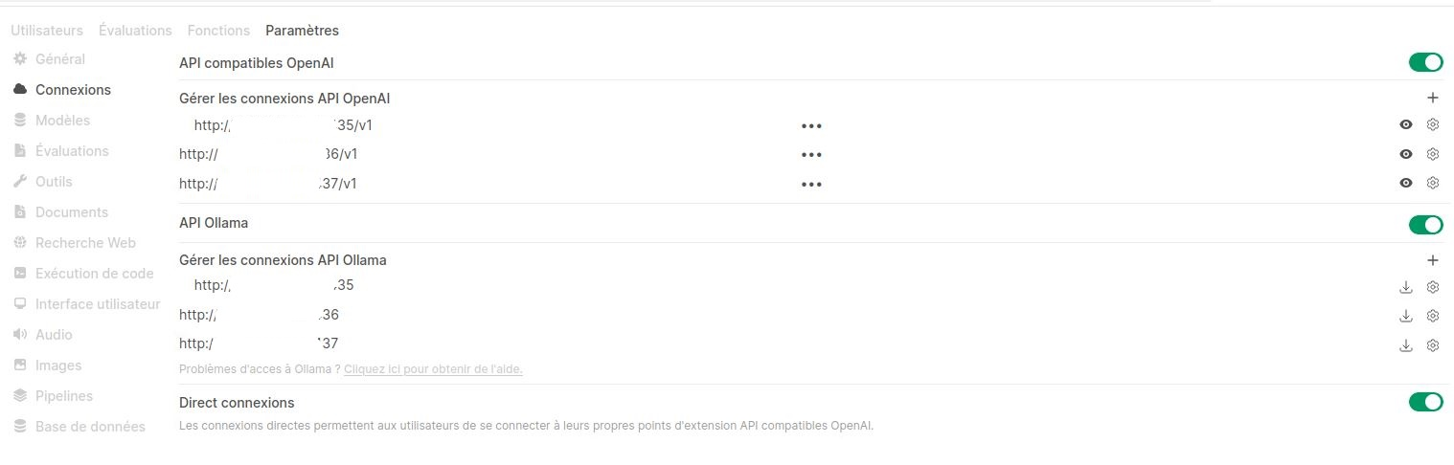

Problèmes rencontrés :
- Ports déjà occupés : impossibilité de démarrer un conteneur si un autre utilise déjà le port.
→ Résolu en stoppant et supprimant les conteneurs bloquants.
- Modèles non détectés dans l’interface malgré l’API active.
→ Résolu avec ollama run <modèle> pour forcer l’initialisation.
- Ralentissements ou plantage de l’interface WebUI avec plusieurs modèles lourds (Qwen, Deepseek).
→ Résolu en ne lançant qu’un seul modèle à la fois et en priorisant Mistral pour sa légèreté.

Au final, chaque modèle répondait correctement depuis son port dédié, et j’ai pu constater que le modèle mistral offrait les meilleures performances parmi ceux testés.
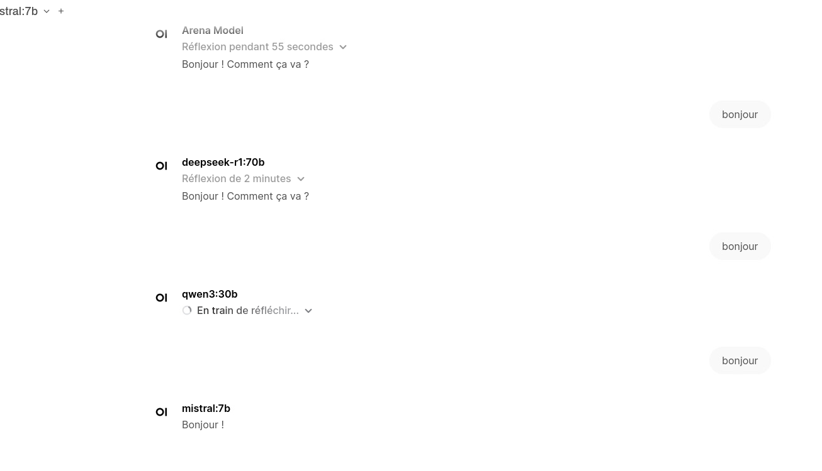

Interface web et tests multi-utilisateurs
Mon objectif était de mettre à disposition une interface web accessible via le réseau local, afin que plusieurs techniciens puissent tester les modèles IA simultanément.
J’ai choisi de déployer text-generation-webui via Docker, car cette solution est compatible avec le format GGUF, propose une interface ergonomique et fonctionne sans GPU, ce qui correspondait parfaitement aux contraintes de notre infrastructure.
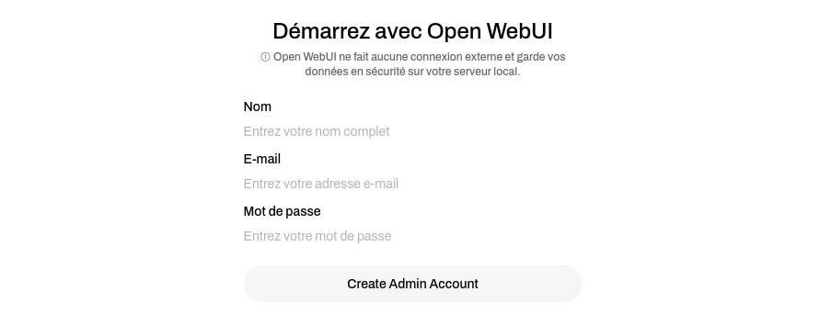
Les étapes que j’ai suivies ont été les suivantes :
- Déploiement de l’application via Docker.
- Création d’un compte administrateur.
- Ajout de deux comptes utilisateurs.
- Réalisation de tests pour vérifier les connexions simultanées et la bonne prise en charge des requêtes.

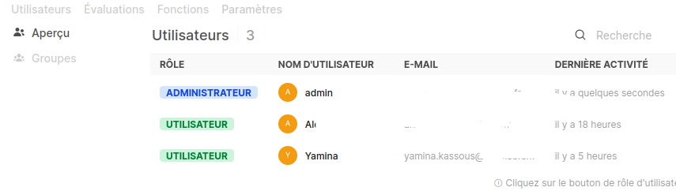

Lors des tests, un problème est survenu : les comptes utilisateurs ne pouvaient pas accéder aux modèles. Cela venait des permissions internes à l’interface, que j’ai modifiée pour résoudre ce dysfonctionnement.

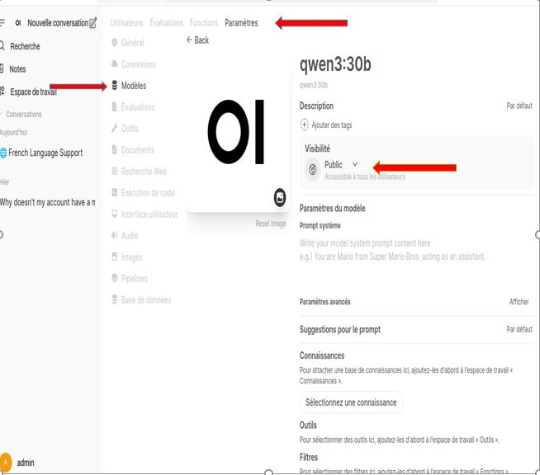

Intégration LDAP à Open WebUI
Objectif
Dans le cadre du déploiement d’une interface locale de test pour des modèles d’intelligence artificielle (Open WebUI), l’objectif était de permettre une authentification centralisée des utilisateurs via leurs identifiants Windows (Active Directory). Cette intégration à l’annuaire LDAP de l’hôpital vise à renforcer la sécurité, simplifier la gestion des utilisateurs et garantir une meilleure traçabilité des accès, conformément aux exigences du RGPD et des normes HDS.
Contexte technique
Plusieurs pistes ont été envisagées pour lier Open WebUI à l’Active Directory du CHG :
- Utilisation d’un reverse proxy (NGINX) avec Kerberos ou SSO,
- Intégration d’un service tiers comme Keycloak ou Authelia (OAuth2),
- Connexion directe via le protocole LDAP natif.
Après analyse des possibilités, la dernière option a été retenue, car Open WebUI propose un support LDAP intégré, simple à activer via sa configuration.
Mise en œuvre
L’intégration s’est appuyée sur :
- L’étude préalable de la structure de l’annuaire Active Directory, en lien avec le service systèmes ;
- L’identification des paramètres nécessaires : DN de base, filtre utilisateur, DN de liaison, mot de passe de liaison, usage ou non du TLS ;
- La configuration du fichier.env du conteneur Open WebUI avec les variables suivantes :

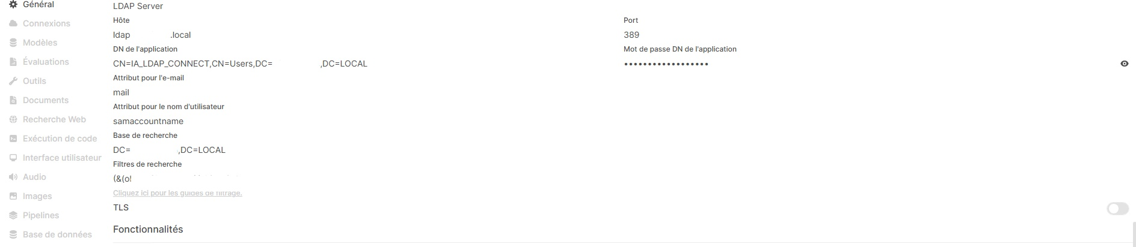
L’adaptation du fichier config.py pour forcer la prise en compte de la variable d’environnement LDAP_USE_TLS :
LDAP_USE_TLS = PersistentConfig(
"LDAP_USE_TLS",
"ldap.server.use_tls",
os.environ.get("LDAP_USE_TLS", "false").lower() == "true"
)

Tests et validation
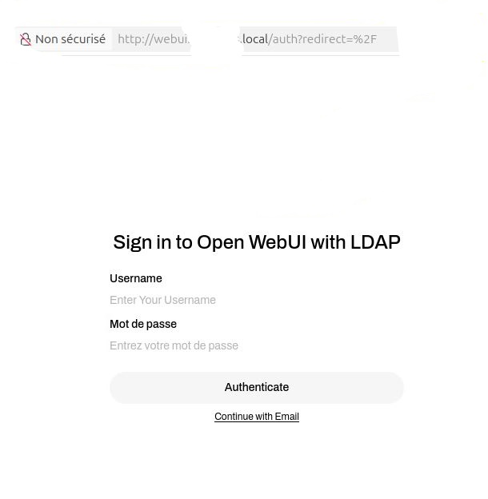

Après la configuration LDAP :

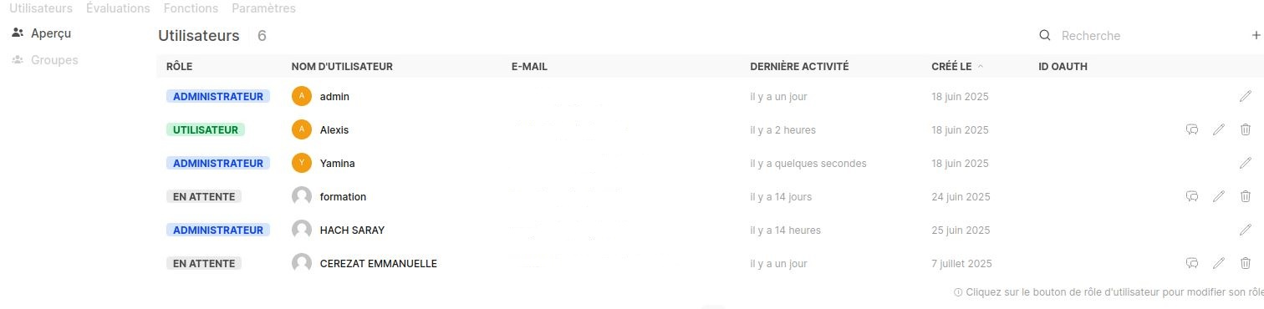
Problèmes rencontrés et solutions
Problème | Analyse | Solution appliquée
Échec de connexion LDAP | Port ou DNS incorrect | Correction du LDAP_URI dans le .env
Erreur liée au TLS | Open WebUI force le chiffrement | Désactivation temporaire du TLS (LDAP_USE_TLS)
Utilisateur non trouvé | Mauvais DN de recherche | Révision de la base DN et du filtre LDAP

Risques liés à l’absence de chiffrement (TLS)
Risque | Impact potentiel | Gravité | Probabilité | Commentaire
Transmission non chiffrée des mots de passe | Interception possible sur le réseau local | Haute | Faible | Risque réduit dans un réseau interne isolé
Non-conformité RGPD et HDS | Données sensibles échangées en clair | Élevée | Moyenne | Doit être corrigé avant mise en production
Mauvaise configuration d’accès | Risque d'accès non autorisé ou échec d'authentification | Moyenne | Moyenne | Nécessite des tests approfondis
Mesures d’atténuation mises en place
- Limitation des tests LDAP à un environnement isolé (réseau interne uniquement),
- Aucune donnée personnelle dans les requêtes envoyées via WebUI,
- Projet d’ajout d’un certificat TLS autosigné à court terme,
- Contrôle des accès via des règles pare-feu spécifiques (filtrage IP/port),
- Prévision d’un VLAN dédié aux services IA.

Perspectives
L'intégration LDAP est fonctionnelle et efficace dans l’environnement de test. Pour une mise en production conforme aux standards de sécurité :
- Il est fortement recommandé d’activer le chiffrement LDAP via TLS ou LDAPS (port 636),
- Un certificat SSL autosigné peut être utilisé dans un premier temps,
- Un outil comme Keycloak pourrait être envisagé à moyen terme pour une gestion fine des rôles, une interface utilisateur et une compatibilité OAuth2/SSO.

SÉCURISATION PAR REVERSE PROXY NGINX ET CERTIFICAT HTTPS

Objectif
Dans le cadre de la sécurisation des accès aux services IA internes (comme Open WebUI ou Ollama), l’objectif était de déployer un reverse proxy HTTPS accessible via un sous-domaine interne (IA.hopital.local). Ce dispositif permet de :
- Centraliser les points d’accès aux services,
- Protéger les communications via le chiffrement TLS (HTTPS),
- Cacher les ports et les chemins internes
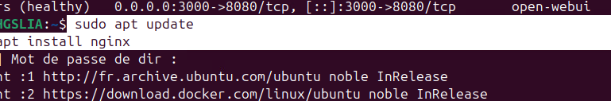
Architecture cible
L’infrastructure repose sur un serveur Linux avec NGINX installé en frontal. Il agit comme proxy inverse SSL, redirigeant les requêtes entrantes vers les services backend selon l’URL ou le chemin accédé.
graph TD;
Utilisateur --> NGINX[Reverse Proxy NGINX<br>Port 443 (HTTPS)];
NGINX --> WebUI[Open WebUI<br>Port 3000];
NGINX --> Ollama[Ollama API<br>Port 11434];
Toutes les communications entrantes sont chiffrées en HTTPS jusqu’à NGINX. Ensuite, les requêtes sont redirigées en HTTP localement sur la VM, dans un environnement isolé.

Génération et installation du certificat SSL
Le certificat SSL (wildcard.crt) et la clé privée associée (wildcard.key) m’ont été fournis par mon responsable. Je les ai placés dans le dossier et transférer vers le serveur :

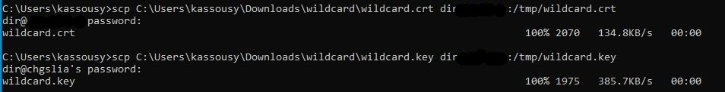
Configuration NGINX
J’ai configuré un bloc server dans NGINX pour écouter les requêtes HTTPS sur le sous-domaine ai.hopital.local. Ce bloc utilise le certificat SSL et redirige vers Open WebUI (port XXXX) :
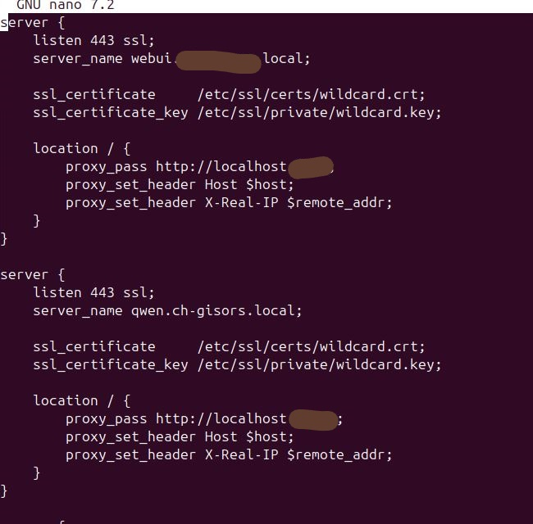
Bloc HTTP (port 80 → redirection HTTPS)
Un second bloc permet de rediriger toutes les connexions HTTP vers HTTPS afin d'imposer le chiffrement.
server {
listen 80;
server_name ai.hopital.local;
return 301 https://$host$request_uri;
}
Vérification du fonctionnement
J’ai validé la configuration en accédant à l’URL suivante dans un navigateur de la VM :
https://ai.hopital.local
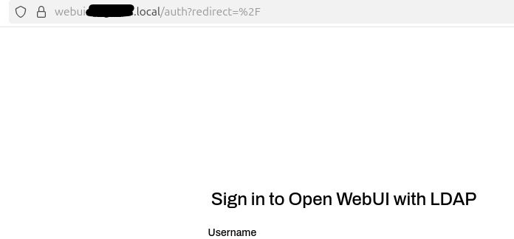

L’interface Open WebUI s’affiche correctement en HTTPS, avec un certificat valide (auto-signé dans ce contexte local). Les utilisateurs du réseau interne peuvent désormais accéder aux interfaces IA via des URL sécurisées, sans devoir gérer des ports techniques ou des IP spécifiques.

Système RAG local (Retrieval-Augmented Generation)
Dans le cadre de l’exploitation locale des modèles LLM avec des documents internes, j’ai amorcé la mise en place d’un prototype de système RAG (Retrieval-Augmented Generation). Ce système vise à enrichir les réponses générées par un modèle de langage (comme Mistral via Ollama) à partir d’informations extraites de fichiers PDF internes, tout en respectant strictement les exigences RGPD et HDS du secteur hospitalier.
Objectif
L’objectif est de permettre aux agents de rechercher des informations techniques ou métiers directement dans les documents internes, à l’aide du langage naturel, sans recourir à des services cloud ou externes. L’architecture repose entièrement sur un fonctionnement local, pour garantir la confidentialité des données.
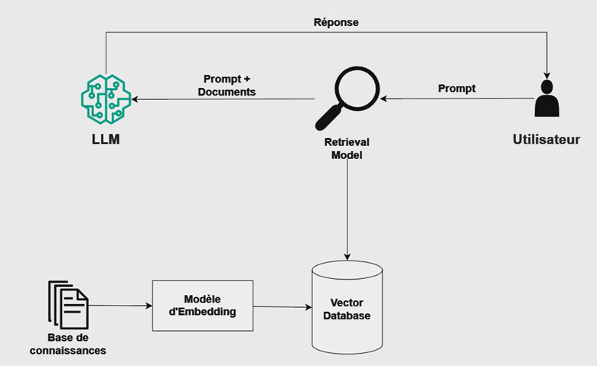
Travaux réalisés
Durant mon stage, j’ai effectué les étapes suivantes :
- Installation de l’environnement Python et des bibliothèques nécessaires,
- Déploiement des modèles LLM localement via Ollama (dont Mistral),
- Développement d’un premier script d’extraction de texte depuis des fichiers PDF.

Limites et état du projet
Faute de temps, je n’ai pas pu finaliser la génération des embeddings ni la création d’un index vectoriel local (type FAISS), étapes pourtant nécessaires à la recherche sémantique. L’intégration complète du pipeline (extraction → recherche → génération) avec le modèle Mistral reste donc à finaliser.
Recommandations et perspectives
Pour prolonger et consolider ce travail, je recommande les pistes suivantes :
- Poursuivre la mise en place du système avec FAISS pour l’indexation locale des vecteurs,
- Tester une architecture plus robuste avec PostgreSQL + pgvector ou Supabase auto-hébergé,
- Effectuer des tests de performance et de pertinence des résultats avant toute mise en production.
Ce prototype constitue une base solide pour la suite, dans un environnement sécurisé, maîtrisé, et conforme aux exigences réglementaires du milieu hospitalier.

Assistance utilisateurs

En parallèle de mon projet principal, j’ai participé aux interventions d’assistance utilisateur en collaboration avec les techniciens informatiques de mon service d’accueil. Jusqu’ici, mes interventions ont porté principalement sur :
- Le remplacement de matériel informatique (claviers, écrans, imprimantes)
- L’installation et la configuration d’écrans
- Le dépannage de connexions réseau, notamment sur des problèmes de câblage

Les techniciens, avec qui j’ai travaillé en observation, prennent en charge les autres tâches plus complexes comme la configuration des postes, le rattachement au domaine et le déploiement d’imprimantes via GPO. Cette expérience m’a permis d’appréhender le fonctionnement du support informatique en milieu hospitalier.

Documentation technique

Tout au long de mon stage, j’ai veillé à documenter rigoureusement l’ensemble des étapes du projet. Cette documentation couvre :
- La mise en place de l’environnement local (modèles LLM via Ollama, Open WebUI, reverse proxy NGINX),
- Les configurations système et réseau (ports, DNS, certificats SSL),
- Les expérimentations autour du système RAG local,
- Les problèmes rencontrés et les solutions mises en œuvre,
En complément, j’ai communiqué régulièrement avec la Direction des Systèmes d’Information (DSI) via des échanges par email, afin de :
- Faire des points d’avancement clairs sur les tâches réalisées,
- Partager mes analyses sur les choix techniques et les solutions explorées,
- Proposer des tableaux comparatifs synthétiques mettant en évidence les avantages, inconvénients et risques liés à chaque option testée.
Cette approche a permis de garantir une traçabilité complète du projet, facilitant la reprise ou la poursuite des travaux par un futur collaborateur ou un autre membre de l’équipe DSI.

Bilan du projet
Au cours de mon stage à la DSI du Centre Hospitalier de Gisors, j’ai travaillé sur plusieurs volets essentiels liés à la sécurisation et à l’optimisation des services d’intelligence artificielle internes.
Premièrement, j’ai réalisé l’intégration de l’authentification LDAP dans Open WebUI, permettant une gestion centralisée et simplifiée des accès utilisateurs via l’annuaire Active Directory de l’hôpital. Cette étape a impliqué une analyse approfondie de la structure LDAP et l’adaptation de la configuration pour un fonctionnement sans TLS, sécurisé par le réseau interne.
Ensuite, j’ai configuré un reverse proxy NGINX avec HTTPS, déployé sur un serveur Linux local. Ce proxy joue un rôle clé pour sécuriser les communications entre les utilisateurs et les services IA (Open WebUI, Ollama), tout en masquant la complexité des ports internes. La mise en place d’un certificat SSL autosigné, bien que limitée aux environnements internes, garantit un chiffrement efficace des échanges.
Enfin, j’ai initié un prototype de système RAG (Retrieval-Augmented Generation) local, visant à enrichir les réponses des modèles LLM comme Mistral via Ollama avec des informations issues de documents PDF internes. Ce prototype est encore en phase de test et nécessite des ajustements, notamment pour la liaison entre la recherche sémantique et la génération des réponses.
Ce projet m’a permis d’acquérir des compétences solides en administration réseau, sécurité informatique, ainsi qu’en manipulation et intégration de modèles d’intelligence artificielle dans un environnement strictement local et conforme aux exigences RGPD et HDS.
Pour poursuivre ce travail, il serait pertinent de finaliser et stabiliser le système RAG, d’automatiser la gestion des certificats SSL via une autorité interne, et d’envisager des solutions plus robustes pour le stockage vectoriel et la modularité du proxy afin de mieux répondre aux besoins futurs.

Bilan du stage

Ce stage au Centre Hospitalier de Gisors a été une expérience formatrice et enrichissante. Il m’a permis de me confronter à un environnement professionnel exigeant, avec des contraintes spécifiques liées au secteur hospitalier, notamment en termes de sécurité et de confidentialité des données.
J’ai pu appliquer et approfondir mes connaissances en administration réseau, sécurité et virtualisation dans un contexte réel, tout en découvrant les défis liés à l’intégration de technologies d’intelligence artificielle en milieu fermé et local.
Travailler sur des projets concrets comme la sécurisation des services IA, l’authentification via LDAP, ou encore la mise en place d’un prototype RAG m’a permis de développer mes compétences techniques, mais aussi mes capacités d’analyse, d’adaptation et de gestion de projet.
J’ai aussi appris à communiquer régulièrement avec la DSI, à documenter mon travail, et à gérer les priorités dans un contexte où les délais sont souvent courts.
Cette expérience a renforcé ma confiance en mes capacités à mener un projet technique de bout en bout, tout en respectant les exigences réglementaires et les contraintes d’un secteur sensible. Je repars avec une vision plus claire des enjeux IT en milieu hospitalier et des compétences pratiques qui me seront précieuses pour la suite de ma carrière.

Annexe :
Capture serveur n8n :
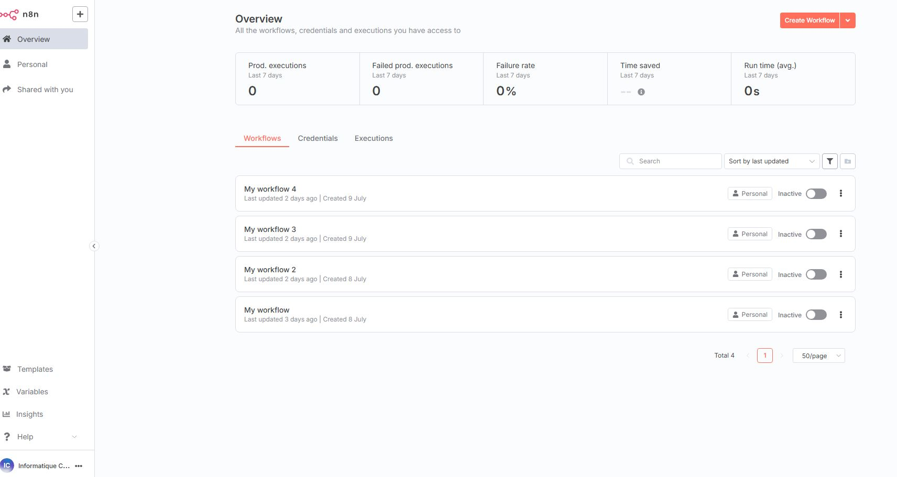

Exemple d’un workflow :
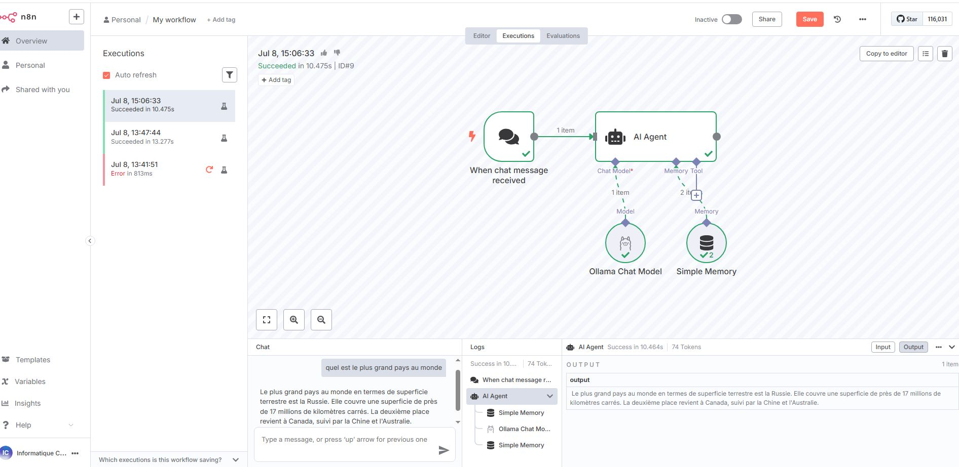

Liste des abréviations utilisées, avec une définition :
Abréviation | Signification | Définition
DSI | Direction des Systèmes d’Information | Service en charge de la gestion, de la sécurité et du développement des systèmes informatiques d’un établissement.
CHG | Centre Hospitalier de Gisors | Établissement public de santé où s’est déroulé le stage.
LDAP | Lightweight Directory Access Protocol | Protocole permettant d’interroger un annuaire, souvent utilisé pour l’authentification centralisée des utilisateurs.
AD | Active Directory | Service d’annuaire de Microsoft permettant la gestion des utilisateurs, des ordinateurs et des politiques de sécurité dans un réseau Windows.
RGPD | Règlement Général sur la Protection des Données | Règlement européen visant à encadrer le traitement des données personnelles au sein de l’Union européenne.
HDS | Hébergement de Données de Santé | Certification obligatoire pour les prestataires qui hébergent des données de santé à caractère personnel en France.
LLM | Large Language Model | Modèle d’intelligence artificielle entraîné sur de grandes quantités de données textuelles, capable de comprendre et générer du langage naturel.
RAG | Retrieval-Augmented Generation | Architecture combinant une recherche d’information (ex. : dans des documents) avec un modèle de langage pour générer des réponses plus précises.
VM | Machine Virtuelle | Ordinateur virtuel simulé via un hyperviseur (comme VMware), permettant d’exécuter plusieurs systèmes sur une même machine physique.
DNS | Domain Name System | Système qui traduit les noms de domaine (ex. : ai.hopital.local) en adresses IP pour accéder aux services sur le réseau.
SSL / TLS | Secure Sockets Layer / Transport Layer Security | Protocoles de sécurité assurant le chiffrement des communications sur un réseau, notamment via HTTPS.
HTTPS | HyperText Transfer Protocol Secure | Version sécurisée du protocole HTTP, utilisée pour la communication Web chiffrée.
NGINX | (Prononcé « engine-x ») Serveur Web et reverse proxy | Logiciel serveur utilisé pour rediriger les requêtes réseau et sécuriser les communications.
Ollama | Environnement d’exécution local pour modèles LLM | Outil permettant de faire tourner des modèles de langage en local, sans accès à Internet.
Docker | Plateforme de conteneurisation | Outil permettant de créer et gérer des conteneurs pour isoler les applications et leurs dépendances.
FAISS | Facebook AI Similarity Search | Bibliothèque de Facebook pour effectuer des recherches rapides sur des vecteurs (embeddings).
pgvector | Extension PostgreSQL pour le stockage de vecteurs | Permet de stocker et rechercher efficacement des embeddings dans une base de données relationnelle.
Supabase | Plateforme open-source de backend | Alternative à Firebase, avec base PostgreSQL, API REST, et authentification intégrée, déployable localement.
Whisper | Modèle de transcription audio développé par OpenAI | Utilisé pour convertir de l’audio en texte (speech-to-text).
n8n | Outil d’automatisation de workflows | Logiciel open-source permettant de créer des scénarios automatisés entre différents outils (équivalent libre de Zapier).
ISO | Image disque standard | Format de fichier utilisé pour installer un système d’exploitation sur une machine virtuelle.
GPO | Group Policy Object (Stratégie de groupe Windows) | Outil d’administration Windows permettant de déployer des configurations à l’échelle d’un parc informatique.
API | Application Programming Interface | Interface permettant à deux logiciels de communiquer entre eux.
SSH | Secure Shell | Protocole sécurisé permettant d’accéder à distance à une machine via une ligne de commande.
htop | Outil de surveillance des ressources système | Affiche en temps réel l’usage du CPU, de la mémoire, et des processus actifs sur un système Linux.
curl | Outil en ligne de commande pour tester des requêtes HTTP/HTTPS | Permet de simuler l’appel à une API ou à un service Web.

